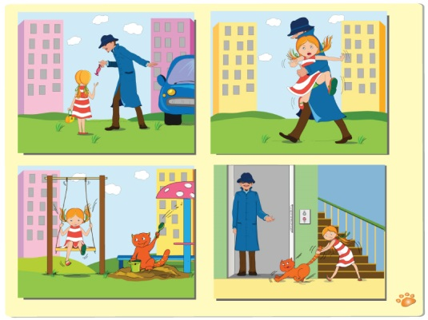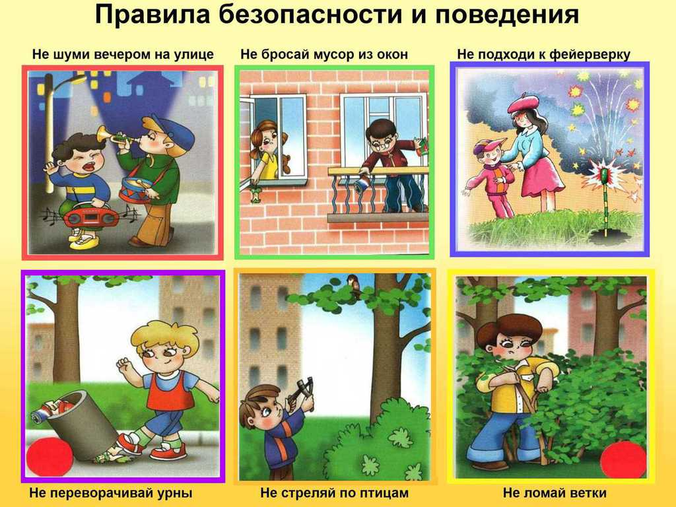

Безопасность детей на улице
Если ребенок гуляет во дворе, родителям зачастую кажется, что это самое безопасное место. Однако перечень потенциальных опасностей, который подстерегают там детей, огромен: незакрытые канализационные люки и двери в подвалы, неисправные качели и турники, разрушенные строения и строящиеся дома, движущийся по двору автотранспорт, бродячие собаки и т.д.
Поэтому, гуляя с малышом, еще раз обойдите двор и определите все опасные места. Не просто запрещайте ребенку там бывать, а доходчиво объясните, к чему это может привести: например, что в люк можно провалиться, а чужая собака может укусить.
Под строгий запрет должно попасть посещение таких мест, как стройки, подвалы, чердаки, котлованы и овраги. Обнаружили во дворе открытый люк или опасную для детей яму – не ждите, пока на помощь придут ответственные лица, закройте или оградите их сами.
Не теряйте бдительность даже на оборудованной детской площадке.
Малыш бежит к турникам - обратите внимание на покрытие под ними. Хорошо, если это песок, трава или опилки. Если же площадка забетонирована или заасфальтирована, лучше поискать другое место для игр.
Расскажи ребенку, что подходить к качелям можно только сбоку, а обходить их – на большом расстоянии. Садиться и слезать с качелей нужно только после полной их остановки. Ни в коем нельзя с них прыгать.
Горки тоже не место для баловства. Подниматься и съезжать нужно внимательно и аккуратно, соблюдать очередь и ни в коем случае не толкать других детей. Оцените и саму горку. С «правильной» горки ребенок скатывается без остановки до самого низа и не вылетает на землю, а задерживается на специальном, приподнятом выступе. Обратите внимание на то, чтобы на поверхности ската горки не было никаких зазубрин.
Расскажите ребенку о том, что нельзя бегать и прятаться возле припаркованных во дворе машин. Автомобиль может внезапно поехать, и водитель не заметит малыша.
С маленькими детьми нужно всегда быть рядом во время прогулок и игр на улице.
Детей постарше научите так называемому правилу ЧЕТЫРЕХ НЕ:
1) никогда не разговаривай с незнакомцем,
2) никогда не садись в машину к незнакомцу,
3) никогда не играй по дороге из школы домой,
4) никогда не гуляй с наступлением темноты.

